**Задача:** Создать запросы в Postman. Сайт - https://swapi.tech.

1. Получить информацию о Darth Vader:

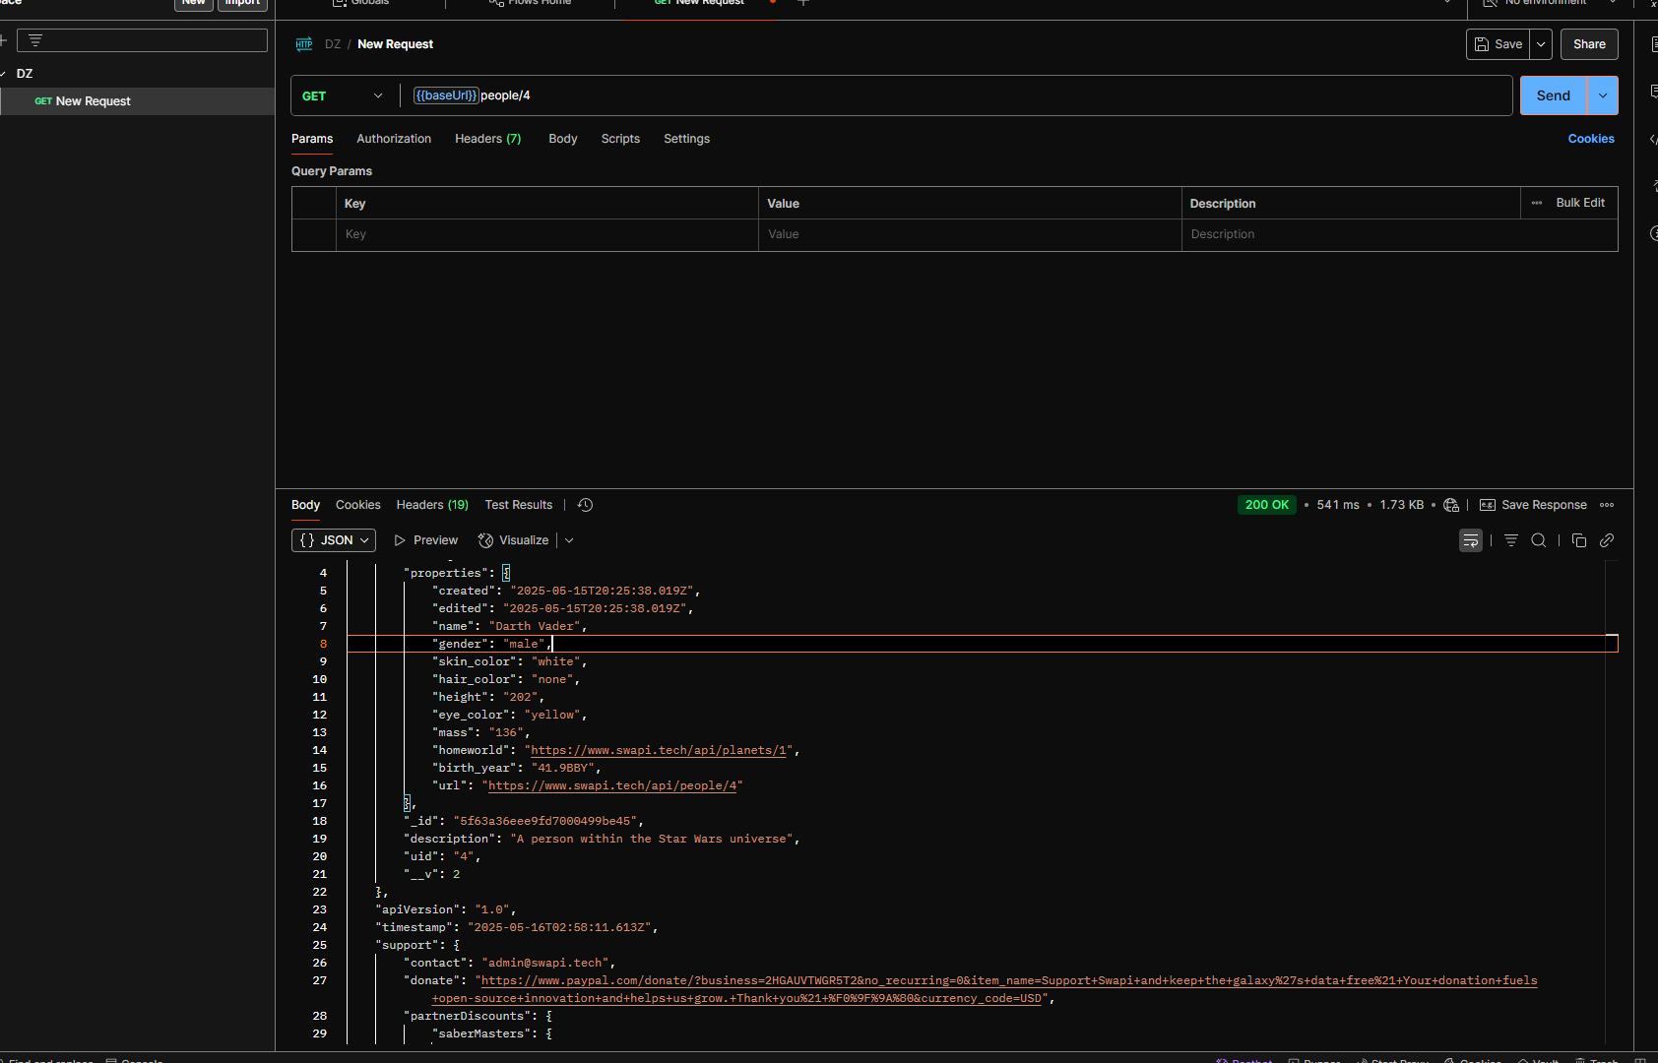

1. Получить информацию о birth_day:

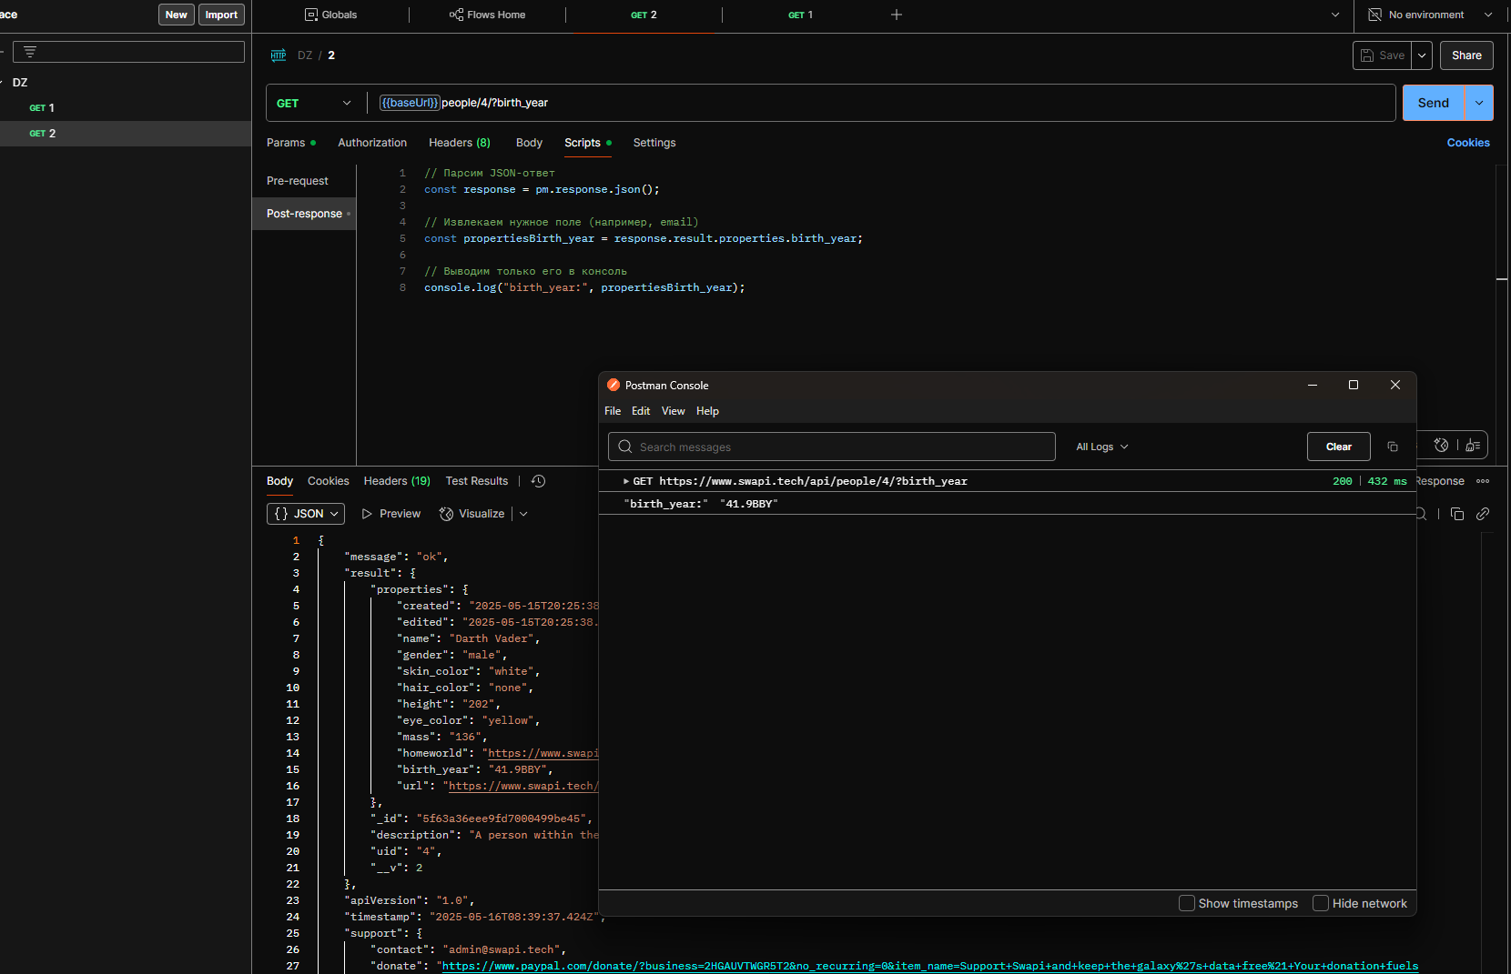

1. Получить имена с сочетанием “ars”:

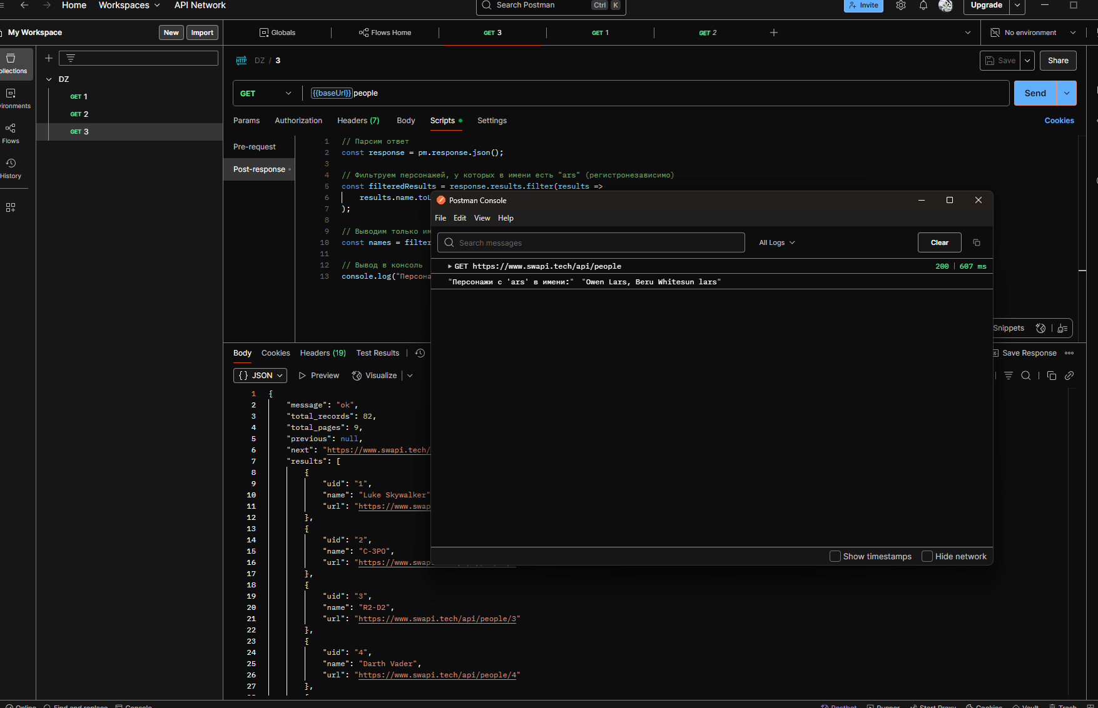

1. Получить всю информацию о 3-ем эпизоде:

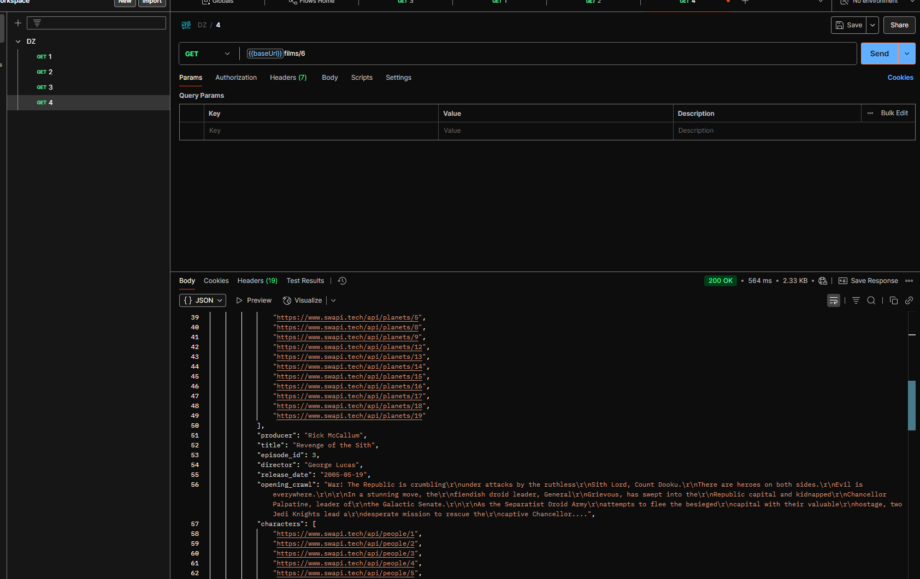

1. Получить информацию о транспорте с сочетанием “Sail” в wookiee формате:

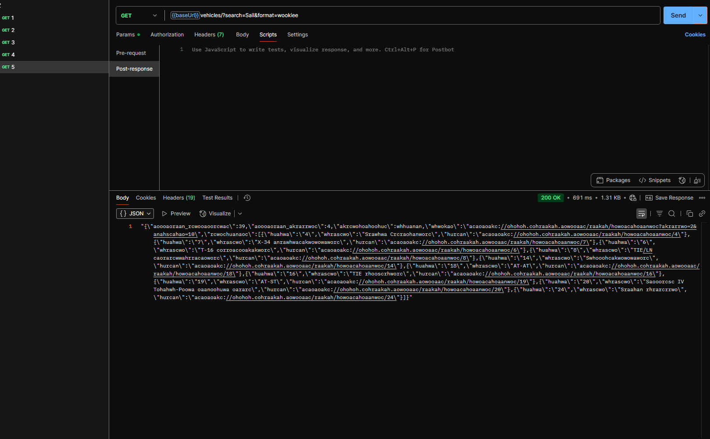

1. Получить информацию о планете “Yavin IV”:

